## 音乐中的四季流转丨岁月如歌 声声不息

人们总是感慨于时间的流逝匆匆

慨叹于“流光容易把人抛，红了樱桃，绿了芭蕉”

现实中的时间总是不可追 不可留 不可逆

但音乐中的四季流转 却是可以反复被人们重温与欣赏

**春**

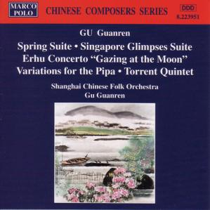 

曲目名称《春天组曲》 专辑号：8.223951

民族管弦乐《春天组曲》是作曲家顾冠仁创作于1979的一套组曲，全曲由五个乐章组成，分别是：“杜鹃花开”、“骏马奔驰”、“苗岭春早”、“水乡绿野”、“天山盛会”。这五个乐章中采用了丰富多彩的各地民间音乐为素材，通过巧妙地运用民族管弦乐团编制的乐器特征，描绘出了各地不同的风俗场景，表现了生气勃勃的春天景象。

作品在和声运用上也独具匠心，既有着传统和声的和谐之美，又巧妙地加入一些现代和声元素，使音响效果更加丰富饱满。例如，在表现春天的蓬勃景象时，和声色彩明亮，增强了音乐的表现力。

**夏**

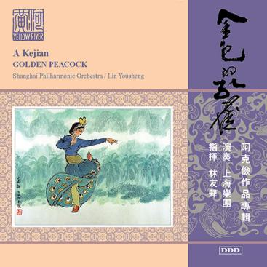 

专辑名：阿克俭：金色的孔雀 / 花衣之歌 / 彝族舞曲 专辑号：82095

阿克俭是我国知名的小提琴家、作曲家。从1959年开始，他在上海交响乐团担任小提琴手。他曾经谱写、改编过许多器乐作品。这张专辑便是由他创作的乐曲何集，由上海乐团演奏。专辑中的大部分作品，都极富中国民族音乐的特色与气息，其中的《仙子舞曲》，通过优美的旋律，将民族舞蹈之美描绘地淋漓尽致。彝人旋律则巧妙地融入彝族特色，整张专辑音乐清新自然，给人一种夏季地凉爽之感。

专辑中收录的作品，大多为极具中国民族风格的音乐。其巧妙地使用管弦乐团编制，营造出了中国山水及民族风情画的氛围，让人在聆听声，仿佛置身于夏季祖国大好河山的青山绿水之中，体会纯正而优美的民族风情。

**秋**

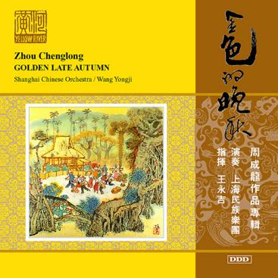 

曲目名称《金色的晚秋》 专辑号：82096

《金色的晚秋》是周成龙的一首经典民族器乐作品。周成龙曾任上海民族乐团副团长，现为国家一级作曲家。周成龙在作曲艺术上追求新颖而严谨的风格，在作曲技法上努力创新，以图揭出中国民族音乐的广度与深度的崭新面貌，形成了极富中国音乐特色的神韵气质。

专辑中《金色的晚秋》整体情感基调是略带伤感与眷恋，但又不失对生命成熟之美的赞美。从引子的宁静到慢板的抒情，再到小快板的欢快与神秘，直至广板的深沉与醇厚，生动地展现了人们在晚秋时节复杂的情感变化，既有对时光易逝的无奈，又有对自然美景和生命轮回的敬畏与赞美之情。

**冬**

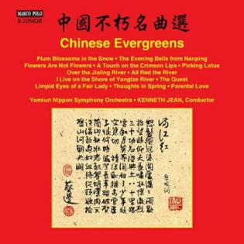 

曲目名称：《踏雪寻梅》 专辑号：8.225838

《踏雪寻梅》创作于 1935 年，是由刘雪庵作词，黄自作曲的一首经典歌曲。

黄自是中国近现代作曲家、音乐理论家、音乐教育家。《踏雪寻梅》是他在探索民族风格音乐创作过程中的作品之一，体现了他对音乐教育与普及的重视，也展现了当时音乐创作对传统文化与生活场景的融合与创新。

作为一首优秀的儿童歌曲，《踏雪寻梅》旋律简单易记，歌词富有诗意且有画面感。歌词描绘了一幅雪后初晴，主人公骑着驴在桥上踏雪寻梅的画面，腊梅盛开，香气四溢，驴儿脖颈上的铃铛发出清脆声响，最后主人公采得梅花瓶供，让梅花伴其读书抚琴，悠然又童趣。

歌词

雪霁天晴朗 腊梅处处香

骑驴灞桥过 铃儿响叮当

响叮当 响叮当 响叮当 响叮当

好花采得瓶供养 伴我书声琴韵

共度好时光

雪霁天晴朗 腊梅处处香

骑驴灞桥过 铃儿响叮当

响叮当 响叮当 响叮当 响叮当

好花采得瓶供养 伴我书声琴韵

共度好时光

雪霁天晴朗 腊梅处处香

骑驴灞桥过 铃儿响叮当

响叮当 响叮当 响叮当 响叮当

好花采得瓶供养 伴我书声琴韵

共度好时光

雪霁天晴朗 腊梅处处香

骑驴灞桥过 铃儿响叮当

响叮当 响叮当 响叮当 响叮当

好花采得瓶供养 伴我书声琴韵

共度好时光

岁月如歌 声声不息

愿所有读者朋友们在新的一年

事事顺遂 安康喜乐